NS

ND

ÔN TẬP
Thời gian 1 tiết ( tiết 28)

* Hoạt động 1: Mở đầu

a. Mục tiêu:
Củng cố lại kiến thức về truyện cổ tích và đúc rút những điều học hỏi trong cách viết và nói về thể loại này
b. Nội dung:

- GV dùng kỹ thuật đặt câu hỏi

- HS hoạt động cá nhân để trả lời câu hỏi.

c. Tổ chức thực hiện:
Hoạt động của GV và HS | Sản phẩm dự kiến
* GV chuyển giao nhiệm vụ

GV chiếu lên màn chiếu hình ảnh liên quan đến các truyện cổ tích đã học và đọc:

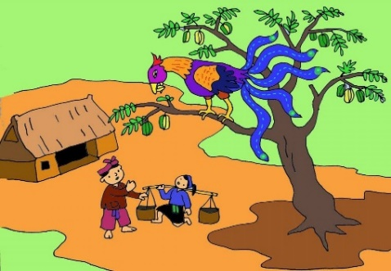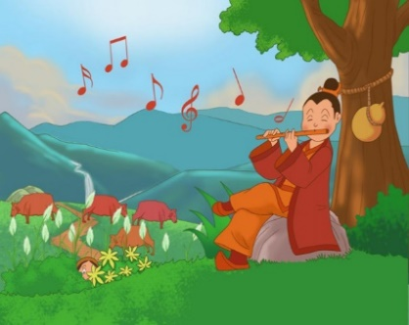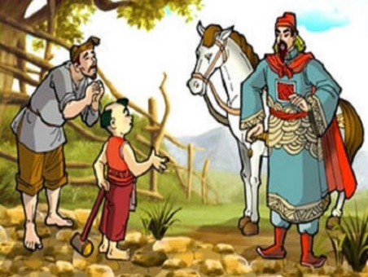

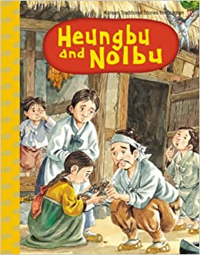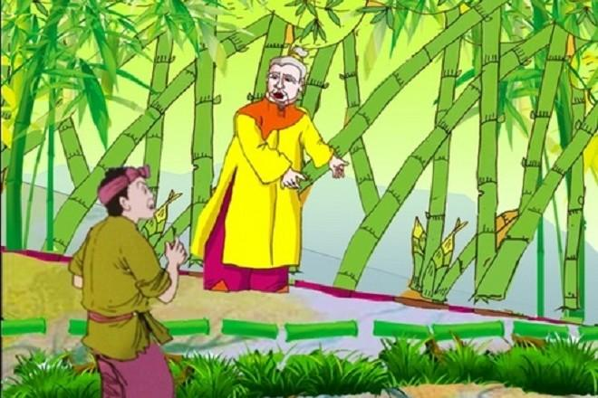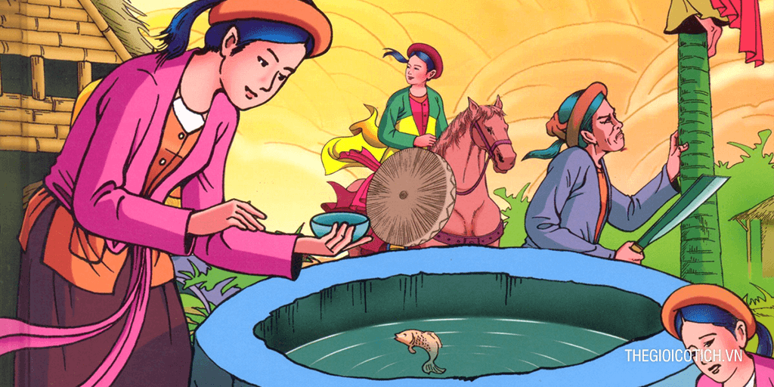
HS dựa vào ảnh đoán tên. Nhóm nào Giơ tay nhanh, trả lời chính xác nhóm đấy sẽ thắng.
* HS thực hiện nhiệm vụ cá nhân
* Báo cáo kết quả thực hiện nhiệm vụ học tập của từng cá nhân, HS khác bổ sung
* Nhận xét đánh giá kết quả thực hiện nhiệm vụ của học sinh

* Hoạt động 2: Hình thành kiến thức, kĩ năng mới

a. Mục tiêu: [1],[2],[4],[6]

b. Nội dung:

- GV dựa vào kiến thức đặt câu hỏi để học sinh trả lời

- HS suy nghĩ cá nhân để trả lời, làm việc cặp đôi để hoàn thành nhiệm vụ

c. Tổ chức thực hiện:
Hoạt động của GV và HS | Sản phẩm dự kiến
* GV chuyển giao nhiệm vụ  Câu hỏi 1: Tóm tắt cốt truyện và nêu chủ đề của các truyện đã đọc vào bảng theo mẫu:  Tên truyện Tóm tắt truyện Chủ đề truyện  * HS thực hiện nhiệm vụ cá nhân  * Báo cáo kết quả thực hiện nhiệm vụ học tập của từng cá nhân, HS khác bổ sung  * Nhận xét đánh giá kết quả thực hiện nhiệm vụ của học sinh. GV bổ sung các truyện đã học:  Tên truyện Tóm tắt truyện Chủ đề truyện  Sọ Dừa Ngày xưa, có đôi vợ chồng già hiếm muộn, phải đi ở cho nhà phú ông. Một hôm bà vợ vào rừng hái củi, uống nước trong cái sọ dừa, về nhà có mang, ít lâu sau sinh ra một đứa bé kì dị, không chân không tay, tròn như một quả dừa. Thấy đứa bé biết nói, bà giữ lại nuôi và đặt luôn tên là Sọ Dừa. Thương mẹ vất vả, Sọ Dừa nhận chăn đàn bò nhà phú ông. Cậu chăn bò rất giỏi. Ba cô con gái nhà phú ông thay nhau đưa cơm cho Sọ Dừa. Hai cô chị kênh kiệu thường hắt hủi, chỉ có cô út đối đãi với cậu tử tế và đem lòng thương yêu. Sọ Dừa nhờ mẹ đến nhà phú ông hỏi vợ. Phú ông thách cưới thật to nhưng thấy Sọ Dừa mang đủ đồ thách cưới đến, đành phải gả cô út cho chàng. Nhờ chăm chỉ đèn sách, Sọ Dừa thi đỗ trạng nguyên và được nhà vua cử đi, sứ nước ngoài. Trước khi đi, chàng đưa cho vợ một hòn đá lửa, một con dao và hai quả trứng gà để đề phòng tai hoạ. Nhờ thế mà vợ chàng đã thoát nạn và hai vợ chồng có cuộc sống hạnh phúc. Thể hiện ước mơ của nhân dân về cuộc sống công bằng, ở hiền gặp lành, kẻ độc ác sẽ bị trừng trị  Non-bu và Heng-bu Ngày xưa, trong một gia đình có hai anh em. Người anh là Non-bu tham lam, xấu tính nên giành hết tài sản. Người em là Heng-bu hiền lành, tốt bụng, chẳng nhận được tài sản gì nhưng vẫn siêng năng làm lụng, thường giúp đỡ những người nghèo khổ. Một năm, có đôi chim nhạn đến làm tổ trên mái nhà, người em đã đã cứu con chim nhạn khỏi hiểm nguy và đến mùa xuân, đôi chim nhạn quay trở về và nhả cho chàng một hạt bầu. Chàng trồng cây bầu và khi quả lớn, chàng bổ ra nhận được rất nhiều trân châu, hồng ngọc, tiền vàng, trở nên giàu có. Người anh thấy vậy, cũng đã làm theo nhưng đã bẻ gãy chân một con chim nhạn non với hi vọng sẽ được trả ơn nhưng khi hạt bầu mà người anh trồng được ra quả thì khi bổ ra toàn là các tráng sĩ tây cầm gậy rồi yêu tinh xuất hiện, người anh trở thành kẻ ăn mày. Người em thương xót đã đến đưa gia đình người anh về sống cùng với mình. Thể hiện ước mơ của nhân dân về cuộc sống công bằng, ở hiền gặp lành, kẻ độc ác sẽ bị trừng trị  * GV chuyển giao nhiệm vụ  Câu hỏi 2: Em thích nhất truyện nào trong các truyện trên? Vì sao?  * HS thực hiện nhiệm vụ cá nhân  * Báo cáo kết quả thực hiện nhiệm vụ học tập của từng cá nhân, HS khác bổ sung  * Nhận xét đánh giá kết quả thực hiện nhiệm vụ của học sinh  * GV chuyển giao nhiệm vụ  Câu hỏi 3: Theo em, để có thể kể lại truyện cổ tích một cách sinh động, hấp dẫn (bằng hình thức viết và nói) thì cần phải chú ý những điều gì?  * HS thực hiện nhiệm vụ cá nhân  * Báo cáo kết quả thực hiện nhiệm vụ học tập của từng cá nhân, HS khác bổ sung  * Nhận xét đánh giá kết quả thực hiện nhiệm vụ của học sinh. GV bổ sung gợi ý các hình thức nói và viết  Với hình thức viết Đối với hình thức nói  - Bước 1: Chuẩn bị trước khi viết hoặc nói cần tìm đọc truyện cổ tích. Trong truyện đó, chi tiết nào gây ấn tượng sâu sắc nhất, có nhân vật đáng nhớ nhất, có cốt truyện thú vị nhất? - Bước 2: Tìm ý và lập dàn ý. Cần đọc kĩ truyện đã chọn và tìm ý cho truyện như hoàn cảnh xảy ra câu chuyện, nhân vật, sự việc xảy ra, cảm nghĩ của em về truyện và từ đó có thể sắp xếp các ý đã tìm theo một dàn ý. - Bước 3: khi viết bài, cần đảm bảo thể hiện được các đặc điểm của kiểu bài kể lại một truyện cổ tích - - Bước 1: xác định đề tài, người nghe có thể là ai, mục đích, không gian và thời gian nói. Từ đó sẽ định hướng được nội dung bài nói, tăng hiệu quả giao tiếp. - - Bước 2: TÌm ý tưởng cho bài nói, có thể sử dụng thêm hình ảnh, tranh vẽ để bài nói được sinh động. - Bứớc 3: Khi kể cần chú ý giọng điệu, phù hợp với nhân vật, sự việc khác nhau. Kết hợp với cử chỉ, nét mặt, điệu bộ để nội dung được hấp dẫn hơn. Chú ý lựa chọn từ ngữ thích hợp với ngôi kể, tránh dùng ngôn ngữ viết | 1.Tóm tắt cốt truyện và nêu chủ đề của các truyện đã đọc  2. Em thích nhất truyện nào trong các truyện trên? Vì Trong kho tàng truyện cổ tích của nước ta em thích nhất là truyện cổ tích "Sọ Dừa". Bởi nó là câu chuyện có ý nghĩa, giá trị nhân văn sâu sắc. Trong đó, gửi gắm ước nguyện của người nông dân Việt Nam, khi họ mong ước những người ở hiền thì sẽ gặp lành còn những người ăn ở thất đức thì chịu cảnh ác giả ác báo.  3. Về hình thức viết cần phải chú ý:  Học sinh trình bày

* Hoạt động 3: Luyện tập

a. Mục tiêu: [3],[7]

b. Nội dung: GV dựa vào kiến thức đặt câu hỏi để học sinh trả lời

c. Tổ chức thực hiện
Hoạt động của GV và HS | Sản phẩm dự kiến
* GV chuyển giao nhiệm vụ  So sánh sự giống và khác nhau giữa truyền thuyết và truyện cổ tích bằng cách hoàn thiện phiếu học tập sau:  * HS thực hiện nhiệm vụ cá nhân  * Báo cáo kết quả thực hiện nhiệm vụ học tập của từng cá nhân, HS khác bổ sung  * Nhận xét đánh giá kết quả thực hiện nhiệm vụ của học sinh. GV bổ sung sự giống và khác nhau giữa truyền thuyết và cổ tích  Truyền thuyết Truyện cổ tích  Giống - Đều là truyện dân gian ( thể loại tự sự) - Đều có yếu tố tưởng tượng kì ảo. - Nhân vật chính thường ra đời một cách thần kì và có những khả năng phi thường.  Khác nhau - Kể về nhân vật và sự kiện lịch sử - Thể hiện cách đánh giá của nhân dân đối với các sự kiện lịch sử và nhân vật được kể lại. - Người kể và người nghe đều tin là chuyện có thực - Kể về cuộc đời các nhân vật quen thuộc: nhân vật bất hạnh, nhân vật dũng sĩ, nhân vật có tài năng kì lạ, nhân vật thông minh và nhân vật ngốc ngếch, nhân vật là động vật - Thể hiện quan niệm, ước mơ của nhân dân về cuộc đấu tranh giữa cái thiện và cái ác. - Người kể và người nghe đều cho là chuyện không có thực( mặc dù trong đó có các yếu tố rất thực tế) | Học sinh thực hiện

* Hoạt động 4: Vận dụng

a. Mục tiêu: [5]

b. Nội dung: GV dựa vào kiến thức đặt câu hỏi để học sinh trả lời

c. Tổ chức thực hiện:
Hoạt động của GV và HS | Sản phẩm dự kiến
* GV chuyển giao nhiệm vụ  Truyện cổ tích có ý nghĩa như thế nào đối với cuộc sống của chúng ta?  * HS thực hiện nhiệm vụ cá nhân  * Báo cáo kết quả thực hiện nhiệm vụ học tập của từng cá nhân, HS khác bổ sung  * Nhận xét đánh giá kết quả thực hiện nhiệm vụ của học sinh | Học sinh thực hiện và trình bày trước lớp;  GV định hướng:Truyện cổ tích mang những giá trị văn hoá dân gian được truyền đời qua nhiều thế hệ. Mỗi câu chuyện là những bài học đạo lí, là cách ứng xử của con người trong cuộc sống. Có thể nói nhiều bài học từ truyện cổ tích đi vào lòng người nhẹ nhàng, ngọt ngào mà sâu sắc, thấm thía. Truyện dạy ta biết sống thật thà, lương thiện, nhân nghĩa, thủy chung sẽ được hạnh phúc. Truyện cũng cảnh tình những ai sống ich kỷ, tham lam, bất nhân, bất nghĩa sẽ phải chịu hậu quả khó lường. Mỗi chúng ta hãy đọc truyện để cảm nhận được những “ giấc mơ đẹp” của nhân dân từ ngàn xưa đến ngày nay. Hãy kể cùng đọc, cùng nghe cùng kể để truyện cổ như “ Thạch Sanh”, “ Cây khế”, “ Tấm cám”... mãi lung linh mãi mài cùng thời gian.

* Hướng dẫn tự học:

- Bài vừa học: + Nắm được nội dung và ý nghĩa các văn bản cổ tích đã học.

+ So sánh sự giống và khác nhau giữa truyền thuyết và truyện cổ tích
- Bài sắp học: Những câu hát dân gian về vẻ đẹp quê hương.
+ Nhận biết được các đặc điểm của thơ lục bát; tình cảm, cảm xúc của người viết hiện qua ngôn ngữ.
+ Bước đầu nhận xét được nét độc đáo của các bài ca dao.

